24o ΚΑΡΔΙΟΛΟΓΙΚΟ ΣΥΝΕΔΡΙΟ ΚΕΝΤΡΙΚΗΣ ΕΛΛΑΔΟΣ_8-10 ΟΚΤΩΒΡΙΟΥ 2021_ΛΑΡΙΣΑ
Απάντηση-Προς: dpanakoulia@tmg.gr
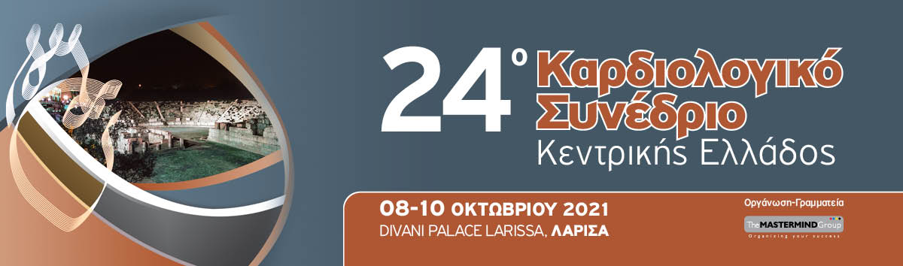

Το 24^{ο} ΚΑΡΔΙΟΛΟΓΙΚΟ ΣΥΝΕΔΡΙΟ ΚΕΝΤΡΙΚΗΣ ΕΛΛΑΔΟΣ
θα πραγματοποιηθεί
στη ΛΑΡΙΣΑ, στο ξενοδοχείο DIVANI PALACE LARISSA, από 08 έως 10 Οκτωβρίου 2021.
Για Εγγραφή πιέστε ΕΔΩ
Για το Πρόγραμμα πιέστε ΕΔΩ

Μαραθωνομάχων 26, 151 24 - Μαρούσι
τηλ. 210 6827405 - 210 6839690/1 │ φαξ. 210 6827409
e-mail. dpanakoulia@tmg.gr │web site. www.tmg.gr
Think before you print.

